Федорова С.В. 229-510-226
Методические рекомендации к презентации
Автор: Федорова Светлана Викторовна
Предмет: мировая художественная культура.
Класс: 10 класс.
Тема: Архитектурный облик Древней Руси
Тип урока: изучение нового материала.
Объем урока: 90 минут
Цель: сформировать представления об особенностях архитектуры Древней Руси XII – XIV в.
Задачи:
- продолжить знакомство с древнерусской архитектурой на примере архитектуры Новгородского, Владимиро-Суздальского, и Московского княжеств;
- познакомить с древнерусскими крестово-купольными типами храмов, с наиболее выдающимися памятниками;
- использовать метод сравнения для определения общих черт и различий в зодчестве данного периода;
- познакомить с творчеством древнерусских иконописцев;
- воспитывать уважения к культурному наследию нашей страны.

Оснащение урока: компьютер, экран, проектор или интерактивная доска, презентация. Учебник МХК 10 класс Г.И.Даниловой

Рекомендации по использованию данного ресурса:
- Переходы между слайдами осуществляются по щелчку.
- Презентация имеет содержание, состоящее из 6 разделов. С каждого раздела можно прейти по ссылке на слайды: 4, 20, 27, 39, 57, 73.
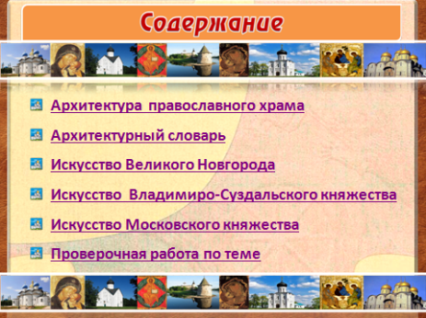

- Возврат к содержанию осуществляется с помощью управляющей кнопки –

- При работе с архитектурным словарем (20 слайд), ссылки сделаны на понятия: купол, закомара, портал, барабан, апсида, аркатурный пояс – для подробного рассмотрения каждого элемента.
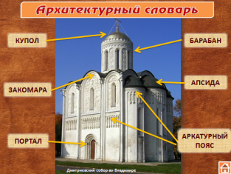

- Возврат к словарю при помощи кнопки –

Федорова С.В. 229-510-226

- Для закрепления полученных знаний, презентация содержит проверочную работу
(73 слайд), по ссылке - переходим на интерактивный слайд 74
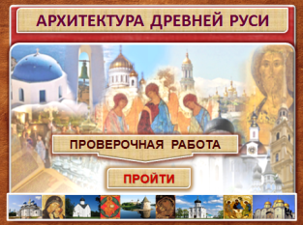

- Слайд 74, содержит три тематики вопросов, в каждой теме по 5 вопросов. Уровень сложности от 10 до 50 баллов. Переход к вопросам осуществляется с помощью кнопок –

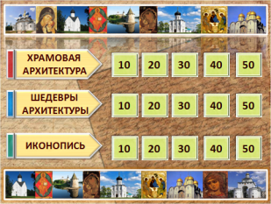

- Слайды с 75 – 89 содержат вопросы, возврат к интерактивному слайду (74) с тематикой, при помощи кнопки –
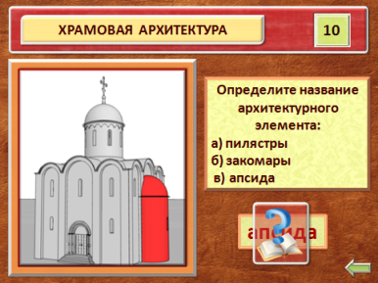

- Для проверки правильного ответа используем кнопку –
при нажатии на данную ссылку, появляется правильный ответ.

- С 27 – 71слайды имеют кнопку- для возврата к содержанию.

